大庆实验中学高二下学期第三次检测
物理

共20小题，每题5分，共100分。第1到第9小题给出的四个选项中只有一个选项符合要求；第10到第20小题每小题给出的四个选项中，有多个选项符合要求，全部选对得5分，选对但不全的得3分，有选错的得0分。
1．关于传感器，下列说法正确的是（ ）
A．传感器能将非电学量按一定规律转换成电学量
B．金属热电阻是一种可以将电学量转换为热学量的传感器
C．干簧管是能够感知电场的传感器
D．半导体热敏电阻的阻值随温度的升高而增大
2．远距离输电都采用高压输电，其优点是（ ）
A．可增大输电电流 B．可加快输电速度
C．可增大输电功率 D．可减少输电线上的能量损失
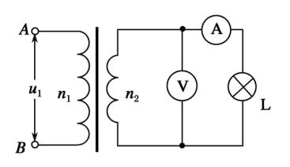
3．理想变压器原、副线圈匝数比n₁：n₂=4：1，电压表和电流表均为理想电表,灯泡电阻R_{L}=5Ω，AB端电压，则（ ）
A．电流表的读数为0.2 A B．变压器输入功率为1.6 W
C．原线圈的输入电压的有效值为
D．交变电流的方向在单位时间内改变50次
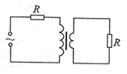
4．一理想变压器原、副线圈的回路中分别接有阻值相同的电阻，原线圈一侧接在电压为220V的正弦交流电源上，如图所示。设副线圈回路中电阻两端的电压为，原、副线圈的匝数比为n₁:n₂，在原、副线圈回路中电阻消耗的功率的比值为k=，则（ ）
A．U=66V n₁:n₂ =3:1 B．U=22V n₁:n₂ =2:1
C．U=66V n₁:n₂ =2:1 D．U=22V n₁:n₂ =3:1
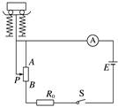
5．如图所示为大型电子地磅电路图，电源电动势为E，内阻不计．不称物体时，滑片P滑到A端，滑动变阻器接入电路的有效电阻最大，电流较小；称重物时，在压力作用下使滑片P下滑，滑动变阻器有效电阻变小，电流变大，这样把电流对应的重量值刻在刻度盘上，就可以读出被称物体的重量值，若滑动变阻器上A、B间距离为L，最大阻值等于电阻阻值R₀，已知两只弹簧的总弹力与形变量成正比，其比例系数为k，所称重物的重量G与电流大小I的关系为（ ）
A．G＝2kL＋ B．G＝2kL－
C．G＝＋kL D．G＝kIL
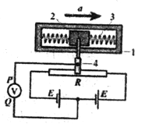
6．如图所示，是一种加速度计的设计图．较重的滑块2可以在光滑的框架l中平移，滑块两侧用两根相同的弹簧3拉着；R为滑动变阻器，4是滑动片，它与电阻器任一端间的电阻值都与它到这端的距离成正比．两个电池E的电压相同．按图连接电路后，调电压表指针恰好在中央的零点．已知当P端的电势高于Q端时，指针向零点右侧偏转．将框架固定在运动的物体上，则下列说法正确的是（ ）
A．当框架和物体一起向右匀速运动时，电压表的指针将向右偏转
B．当框架和物体一起向左匀速运动时，电压表的指针将向右偏转
C．当框架和物体一起向右加速运动时，电压表的指针将向右偏转
D．当框架和物体一起向左加速运动时，电压表的指针将向右偏转
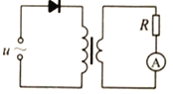
7．如图，理想变压器的原线圈与二极管一起接在u=220sin 50πt（V）交流电源上，副线圈接有R=55Ω的电阻，原、副线圈匝数比为2：1。假设该二极管的正向电阻为零，反向电阻为无穷大，电流表为理想电表。则（ ）
A．副线圈的输出功率为110W
B．原线圈的输入功率为110W
C．电流表的读数为lA
D．副线圈输出的电流方向不变
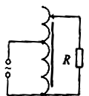
8．自耦变压器铁芯上只绕有一个线圈，原、副线圈都只取该线圈的某部分，一升压式自耦调压变压器的电路如图所示，其副线圈匝数可调．已知变压器线圈总匝数为1900匝；原线圈为1100匝，接在有效值为220V的交流电源上．当变压器输出电压调至最大时，负载R上的功率为2.0kW．设此时原线圈中电流有效值为I₁，负载两端电压的有效值为U₂，且变压器是理想的，则U₂和I₁分别约为（ ）
A．380V和5.3A
B． 380V和9.1A
C．240V和5.3A
D．240V和9.1A
9．如图所示为远距离输送交流电的示意图，变压器均为理想变压器。随着用户负载增多，发电机F达到额定功率时，降压变压器输出功率仍然不足，用户的用电器不能正常工作.那么，在发电机以额定功率工作的情况下，为了适当提高用户的用电功率，可采取的措施是（ ）
A．适当增大输电线的电阻r
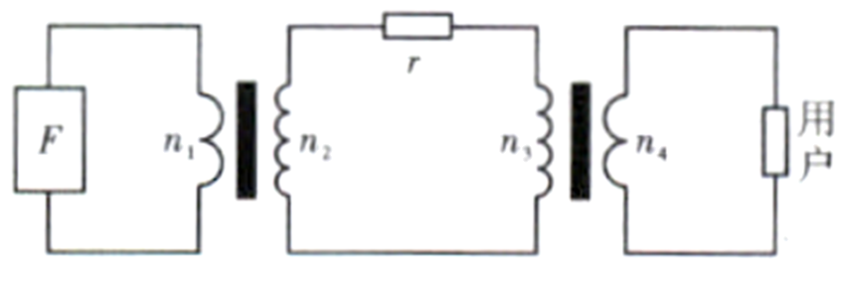
B．适当提高
C．适当提高的同时，降低
D．适当降低的同时，提高
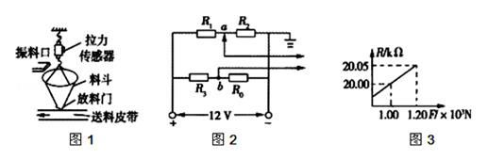
10．工业生产中需要物料配比的地方，常用“吊斗式”电子秤，图1所示的是“吊斗式”电子秤的结构图，其中实现称质量的关键性元件是拉力传感器．拉力传感器的内部电路如图2所示，R₁、R₂、R₃是定值电阻，R₁=20kΩ，R₂=10kΩ，R₀是对拉力敏感的应变片电阻，其电阻值随拉力变化的图象如图3所示，已知料斗重1×10³N，没装料时U_{ba}=0，g取10m/s²．下列说法中正确的是（ ）

A．R₃阻值为40 kΩ B．装料时，R₀的阻值逐渐变大，U_{ba}的值逐渐变小
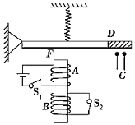
C．应变片电阻一般是用半导体材料制成的 D．应变片电阻的作用是把力学量转换为电学量
11．如图所示是一种延时继电器开关．当S₁闭合时，电磁铁F将衔铁D吸下，C线路接通．则（ ）
A．断开B线圈的S2，将S1断开，C处电路立刻断开
B．如果只闭合B线圈的S2，C处电路也能一直接通
C．如果断开B线圈的S2，断开开关S1时刻，B中仍然有感应电流
D．起到延时作用的是线圈B
12．如图所示为电熨斗的结构图，下列关于电熨斗的说法正确的是( )
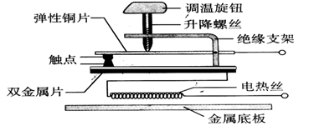

A．电熨斗能自动控制温度主要利用了双金属片，两片金属的膨胀系数相同
B．常温下，上下触点是接触的，温度过高时，双金属片发生弯曲使上下触点分离
C．需要较高温度熨烫时，要调节调温旋钮，使升降螺丝下移并推动弹性铜片下移
D．电熨斗中的双金属片是一种半导体材料
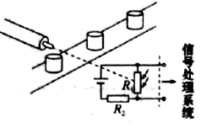
13．光敏电阻自动计数器的示意图如图所示，图中虚线表示激光，圆柱体表示随为光敏电阻，R₁为定值电阻，R₂此光电计数器的基本工作原理是（ ）
A．当光照射R₁时，信号处理系统获得高电压
B．当光照射R₁时，信号处理系统获得低电压
C．信号处理系统每获一次低电压就计数一次
D．信号处理系统每获一次高电压就计数一次
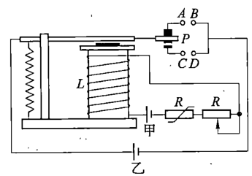
14．如图所示，为用热敏电阻R和继电器L等组成的一个简单的恒温控制电路，其中热敏电阻的阻值会随着温度的升高而减小．电源甲与热敏电阻、继电器等组成控制电路，电源乙与恒温箱加热器（图中未画出）相连接．则（ ）
A．当温度升高到某一数值，衔铁P将会被吸合下
B．当温度降低到某一数值，衔铁P将会被吸合下
C．工作时，应该把恒温箱里的加热器接在A、B端
D．工作时，应该把恒温箱里的加热器接在C、D端
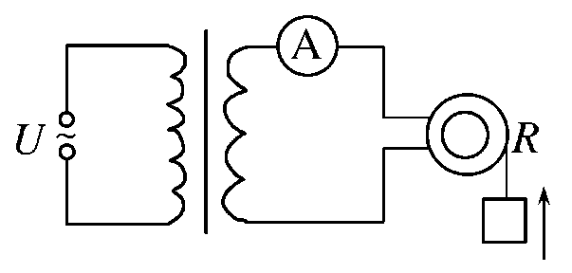
15．如图，有一理想变压器，原、副线圈的匝数比为n∶1，原线圈接正弦交流电压U，输出端接有一个交流电流表和一个电动机，电动机线圈电阻为R，当输入端接通电源后，电流表读数为I，电动机带动一重物匀速上升，下列判断正确的是( )
A．原线圈中的电流为
B．电动机消耗的功率为IU
C．电动机两端电压为IR
D．变压器的输入功率为
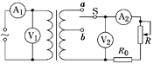
16．如图所示，理想变压器原线圈输入电压u＝200sin(100πt)V，电压表、电流表都为理想电表．下列判断正确的有（ ）
A．电流频率为50 Hz
B．输入电压有效值为200V
C．S打到a处，当变阻器的滑片向下滑动时，两电流表的示数都减小
D．若变阻器的滑片不动，S由a处打到b处，电压表V₂和电流表A₁的示数都减小
17．下图为某山区小型水电站的输电示意图，发电机的输出电压为220V，通过升压变压器和降压变压器（均为理想变压器）后电阻两端的电压也为220V。已知输电线的总电阻为r，升压变压器原、副线圈的匝数分别为n₁、n₂，降压变压器原、副线圈的匝数分别为n₃、n₄。下列说法正确的是（ ）
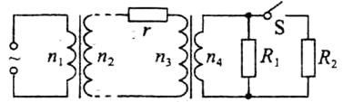
A．
B．
C．若输电功率加倍，则输电线上损耗的功率也加倍
D．闭合开关S，阻值r越小时R₁两端电压的变化越小
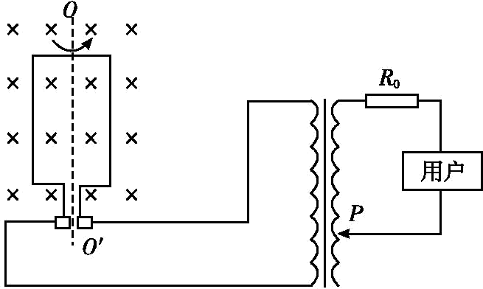
18．某住宅小区的应急供电系统，由交流发电机和副线圈匝数可调的理想变压器组成，发电机中矩形线圈电阻不计，它可绕轴OO′在磁感应强度为B的匀强磁场中以角速度匀速转动，降压变压器副线圈上的滑动触头P上下移动时，可改变输出电压，R₀表示输电线电阻，下列判断正确的是（ ）

A．若发电机线圈某时刻处于图示位置，变压器原线圈的电流瞬时值最大
B．当用户数目增多时，为使用户电压保持不变，滑动触头P应向下滑动
C．若滑动触头P向下滑动，流过R₀的电流将变大
D．若发电机线圈的转速减为原来的一半，用户获得的功率也将减为原来的一半
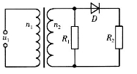
19．理想变压器原、副线圈匝数比为5：1，副线圈接有电阻R₁、二极管D和电阻R₂，电路如图所示，变压器原线圈接正弦交变电流，下列说法正确的是（ ）
A．当原线圈中交变电流电压最大值不变而频率增大时，R₁消耗的功率不变
B．当原线圈中交变电流电压最大值不变而频率增大时，R₁消耗的功率增大
C．当原线圈接e=40sin100πt（V）交变电流时，R₂上电压的有效值为4V
D．当原线圈接e=40sin100πt（V）交变电流时，R₂上电压的有效值为4V
20．如图所示，为完全相同的标准电阻，甲、乙两种情况下电阻的功率均为P，且匝数之比均为，则（ ）
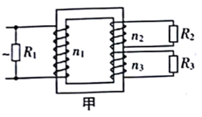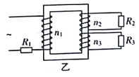
A．图甲中的功率为 B．图乙中的功率为
C．图乙中的功率为 D．图甲中的功率为

参考答案
1．A2．D3．D4．A5．B6．D7．A8．B9．C10．ACD11．AD12．BC13．BD14．AC
15．AD16．AD17．AD18．BC19．AC20．AB

